**Praca z mapą**

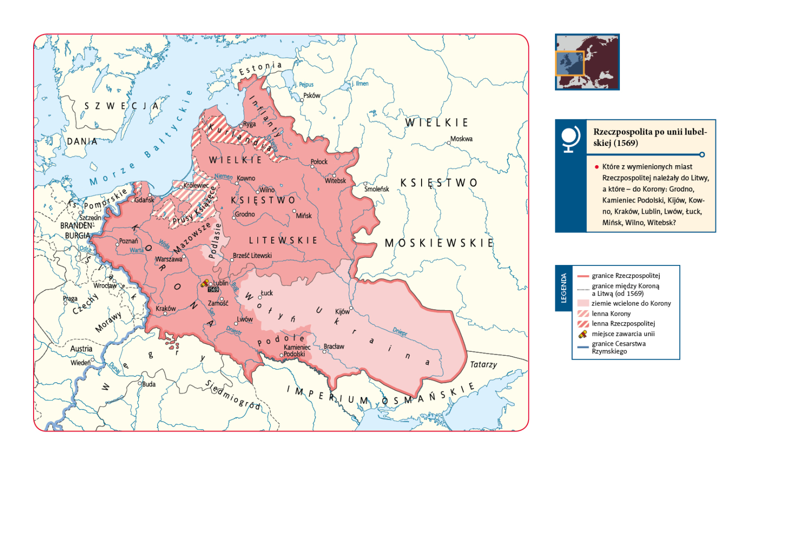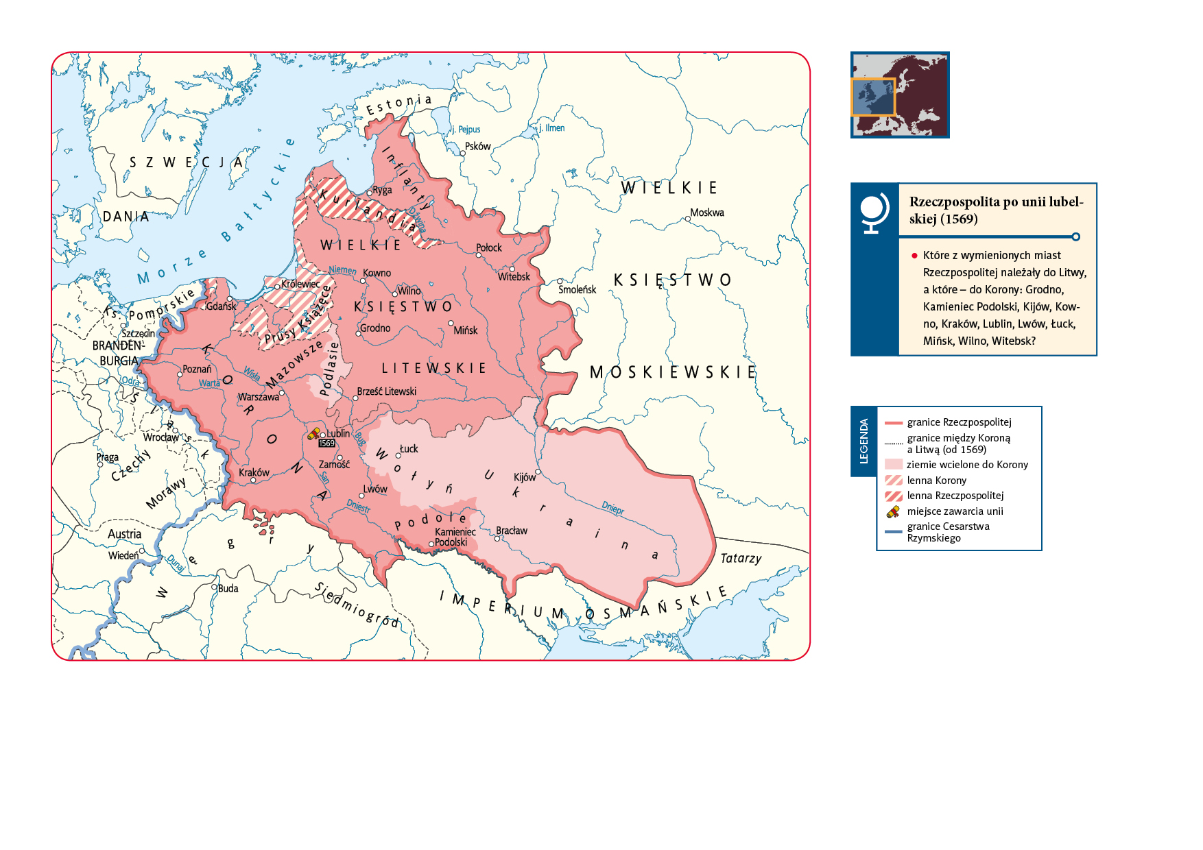

*Rzeczpospolita po unii lubelskiej (1569)*

**1.** Podaj nazwy obszarów, które w 1569 r. zostały wcielone do Korony.

**2.** Wymień lenna Korony i Rzeczpospolitej.

**3.** Określ, ile razy (w przybliżeniu) zwiększył się po 1569 r. obszar Korony.

**Klucz odpowiedzi**

**Mapa** ***Rzeczpospolita po unii******lubelskiej (1569)***

**Zadanie 1.**

Odpowiedź: Podlasie, Wołyń, Ukraina.

**Zadanie 2.**

Odpowiedź: tereny na zachód od Gdańska (ziemia lęborsko-bytowska), Prusy Książęce, Kurlandia.

**Zadanie 3.**

Odpowiedź: około 2 razy.